SIMULADO DE PORTUGUÊS
Escola:
Professor (a): | Data:____/_____/______
Estudante: | Turma:
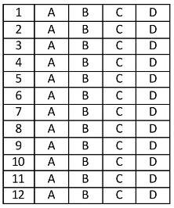

Leia os textos abaixo e responda as questões 01, 02 e 03.
Texto 1
Ingá: a fruta doce e versátil¹ da Mata Atlântica brasileira
Conheça a deliciosa ingá, fruta que conquista paladares

A Mata Atlântica brasileira é lar de uma grande variedade de plantas e animais, muitos dos quais são únicos da região. Entre as muitas frutas encontradas na floresta tropical, o ingá é uma das mais populares e apreciadas. Com seu sabor doce e aroma delicado, o ingá é uma fruta versátil que é utilizada de diversas maneiras na culinária brasileira.
O ingá é uma fruta de tamanho médio, com uma casca fina e polpa doce e suculenta. A fruta é rica em nutrientes, incluindo vitamina C, vitamina A, cálcio e ferro.
Embora seja encontrado em todo o Brasil, o ingá é especialmente popular na região Nordeste, onde é utilizado em uma variedade de pratos doces e salgados. A fruta é usada para fazer sucos, sorvetes, geleias e doces em compota. O ingá também é um ingrediente comum em sobremesas regionais, como o bolo de rolo e o pudim de ingá.
Além de seu uso culinário, o ingá é valorizado por suas propriedades medicinais. Acredita-se que a fruta tenha propriedades anti-inflamatórias e antimicrobianas, o que ajuda a combater infecções e inflamações. O ingá também é usado tradicionalmente para tratar problemas gastrointestinais, como diarreia e azia.
No entanto, apesar de sua popularidade na culinária regional e medicina popular, o ingá ainda é relativamente desconhecido em outras partes do Brasil e do mundo. Como resultado, a fruta é frequentemente subutilizada e muitas vezes é desperdiçada. [...]
Em resumo, o ingá é uma fruta doce e versátil que merece mais atenção. Com seu sabor único e benefícios para a saúde, o ingá é uma excelente opção para quem deseja experimentar algo novo e saudável. Com um pouco de criatividade e experimentação culinária, é possível descobrir novas maneiras de desfrutar dessa fruta deliciosa e nutritiva.

*Vocabulário: ¹versátil: que possui variadas qualidades.
INGÁ: a fruta doce e versátil da Mata Atlântica brasileira. Gastronomia Paraense. Disponível em: https://meulink.fit/VbceDJFBtrOMjvq. Acesso em: 1 nov. 2024. Adaptado para fins didáticos. Fragmento.

Texto 2
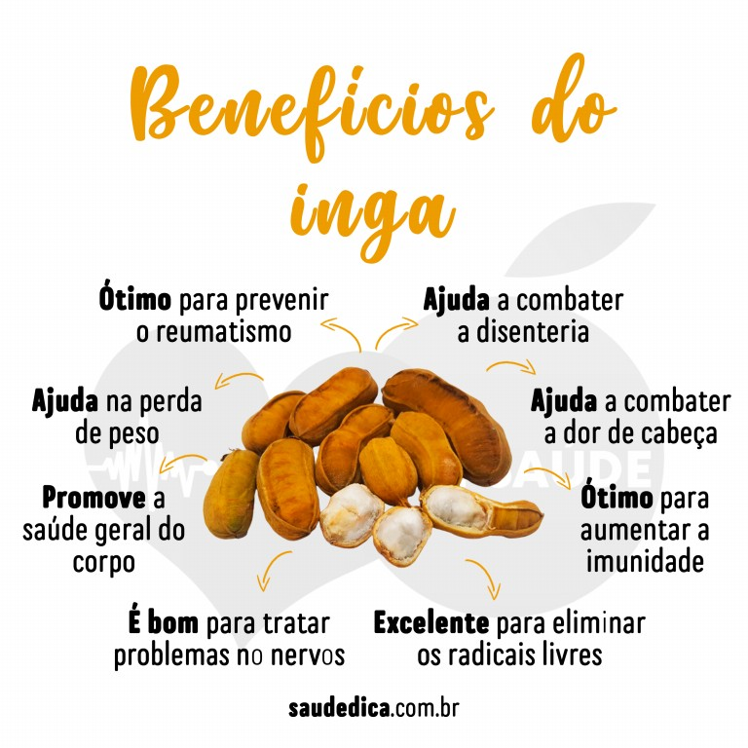
BENEFÍCIOS do ingá. Dicas de Saúde, 2022. Disponível em: https://meulink.fit/vUeIYmFLiMUjPRK. Acesso em: 1 nov. 2024.

D19 Questão 01 –––––––––––––––––––––––––––◊
Esses textos têm em comum o fato de
A) apontarem as formas de uso do ingá em receitas salgadas.
B) fazerem uma descrição das características físicas do ingá.
C) informarem as regiões onde o consumo de ingá é maior.
D) mostrarem que o ingá pode ser usado para fins medicinais.

D37 Questão 02 –––––––––––––––––––––––––––◊
No Texto 1, no trecho “... que merece mais atenção.” (6º parágrafo), a palavra em destaque faz referência à
A) culinária.
B) fruta.
C) região.
D) saúde.

D17 Questão 03 –––––––––––––––––––––––––––◊
O gênero do Texto 2 é
A) campanha.
B) infográfico.
C) receita.
D) rótulo.

Leia o texto abaixo e responda as questões 04 e 05.

E vem o sol

Tinham acabado de se mudar para aquela cidade. Passaram o primeiro dia ajeitando tudo. Mas, no segundo dia, o homem foi trabalhar, a mulher quis conhecer a vizinha. O menino, para não ficar só num espaço que ainda não sentia seu, a acompanhou.
Entrou na casa atrás da mãe, sem esperança de ser feliz. Estava cheio de sombras, sem os companheiros. Mas logo o verde de seus olhos se refrescou com as coisas novas: a mulher suave, os quadros coloridos, o relógio cuco na parede. E, de repente, o susto de algo a se enovelar em sua perna: o gato. Reagiu, afastando-se. O bichano, contudo, se aproximou de novo, a maciez do pelo agradando. E a mão desceu numa carícia.
O menino experimentou de fininho uma alegria, como sopro de vento no rosto. Já se sentia menos solitário. Não vigorava mais nele, unicamente, a satisfação do passado. A nova companhia o avivava. E era apenas o começo. Porque seu olhar apanhou, como fruta na árvore, uma bola no canto da sala. Havia mais surpresas ali. Ouviu um som familiar: os pirilins do videogame. E, em seguida, uma voz que gargalhava. Reconhecia o momento da jogada emocionante. Vinha lá do fundo da casa o convite. O gato continuava afofando-se nas suas pernas. Mas elas queriam o corredor. E, na leveza de um pássaro, o menino se desprendeu da mãe. Ela não percebeu, nem a dona da casa. Só ele sabia que avançava, tanta a sua lentidão: assim é o imperceptível dos milagres.
Enfiou-se pelo corredor silencioso, farejando a descoberta. Deteve-se um instante. O ruído lúdico novamente atraiu o menino. A voz o chamava sem saber seu nome.
Então chegou à porta do quarto – e lá estava o outro menino, que logo se virou ao dar pela sua presença. Miraram-se, os olhos secos da diferença. Mas já se molhando por dentro, se amolecendo. O outro não lhe perguntou quem era nem de onde vinha. Disse apenas: Quer brincar? Queria. O sol renasceu nele. Há tanto precisava desse novo amigo.
CARRASCOZA, João Anzanello. E vem o sol. Escola Educação. Disponível em: https://escolaeducacao.com.br/contos-diversos-para-leitura/. Acesso em: 28 abr. 2024. Adaptado para fins didáticos. Fragmento.

D42 Questão 04 –––––––––––––––––––––––––––◊
Nesse texto, a figura de linguagem presente no trecho “O sol renasceu nele.” (5º parágrafo) foi usada para
A) demonstrar o calor exagerado que o menino estava sentindo.
B) indicar que o menino gostava de tomar banho de sol.
C) mostrar que o menino estava com a pele bronzeada.
D) sinalizar que o menino ficou feliz ao fazer um novo amigo.

D44 Questão 05 –––––––––––––––––––––––––––◊
Nesse texto, no trecho “O outro não lhe perguntou quem era...” (5º parágrafo), a linguagem utilizada é
A) científica.
B) coloquial.
C) formal.
D) regional.

Leia o texto abaixo e responda as questões 06 e 07.

Baleia-cinzenta que parecia extinta é vista após 200 anos no Oceano Atlântico

Um evento incrivelmente raro! Cientistas do Aquário da Nova Inglaterra ficaram surpresos ao ver uma baleia-cinzenta nadando no Oceano Atlântico. Isso porque a espécie não passava por essas águas há quase 200 anos.
A baleia-cinzenta é conhecida pela pele manchada de cinza e branco, corcundas dorsais e cristas pronunciadas. Os animais vivem normalmente no norte do Oceano Pacífico, mas foram extintos do Atlântico principalmente devido à caça comercial de baleias.
“Meu cérebro estava tentando processar o que eu estava vendo, porque esse animal era algo que realmente não deveria existir nessas águas”, disse Kate Laemmle, técnica que estava a bordo do avião de pesquisa.
BELÉM, Karen. Baleia-cinzenta que parecia extinta é vista após 200 anos no Oceano Atlântico. SóNotíciaBoa, 14 mar. 2024. Disponível em: https://meulink.fit/BYAYLWAbKVCBxHo. Acesso em: 18 mar. 2024.

D23 Questão 06 –––––––––––––––––––––––––––◊
Infere-se desse texto que Kate Laemmle
A) aprendeu a pilotar um avião para estudar baleias.
B) ficou admirada ao ver uma espécie rara de baleia.
C) observou um grupo de baleias enquanto nadava.
D) teve ajuda para calcular a idade de uma baleia.

D38 Questão 07 –––––––––––––––––––––––––––◊
Qual trecho desse texto apresenta uma opinião?
A) “Um evento incrivelmente raro!”.
B) “Isso porque a espécie não passava por essas águas...”.
C) “A baleia-cinzenta é conhecida pela pele manchada...”.
D) “‘Meu cérebro estava tentando processar...’”.

D50 Questão 08 –––––––––––––––––––––––––––◊
Leia o texto abaixo.
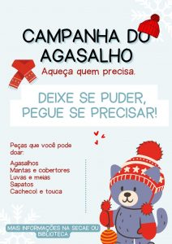
LEAL, Vanessa. Disponível em: https://meulink.fit/KmcIRpWZFeBhAgO. Acesso em: 26 set. 2022.

Qual valor humano está implícito nesse texto?
A) A educação.
B) A honestidade.
C) A persistência.
D) A solidariedade.

Leia o texto abaixo e responda as questões 09 e 10.

Levanta o braço

Ela teve um dia muito agitado lá na firma. Muitos contatos, vendas, contratos, cobranças…. Enfim. Ela havia pulado mais que pipoca em óleo quente. Quando ela chegou em casa, [...] foi dar banho nos garotinhos dela. Num determinado momento, ela falou para um dos meninos que, como qualquer criança da idade dele, só queria brincar em baixo do chuveiro:
– Lucas! Para quieto! Eu quero dar banho em você. Vai, meu filho, ajuda a mamãe! Eu ainda tenho que fazer a janta. Levanta o braço pra eu lavar o escritório.
O garotinho parou de brincar, olhou para a mãe e perguntou:
– Lavar o quê, mãe?
SILVA, Edilson Rodrigues. Levanta o braço. Tudo Português. Disponível em: https://meulink.fit/yAArmmOZLPTiKdM. Acesso em: 11 out. 2024. Adaptado para fins didáticos.
D24 Questão 09 –––––––––––––––––––––––––––◊
O humor desse texto está no fato de
A) a mãe confundir axila com escritório.
B) a mãe querer dar banho nas crianças.
C) o menino ficar confuso com a mãe.
D) o menino preferir brincar a jantar.

D53 Questão 10 –––––––––––––––––––––––––––◊
Nesse texto, no trecho “Ela havia pulado mais que pipoca em óleo quente.”, a expressão destacada foi usada para
A) indicar que a mulher trabalhou muito.
B) mostrar que o banho das crianças foi rápido.
C) revelar que a mulher fez pipoca para o jantar.
D) sugerir que as crianças estavam fazendo bagunça.

Leia o texto abaixo e responda as questões 11 e 12.

Feira de arte em Chicago apresenta miniaturas de grandes artistas

Espalhadas por amplos centros de convenções, as feiras de arte costumam ser realizadas em grande escala: plantas enormes, grandes obras de arte vendidas por milhões [...].
Mas em Chicago, uma feira reduz a arte a um tamanho miniatura, com os seus participantes que fazem pequenas pinturas, esculturas e outras obras para serem expostas [...] em estandes do tamanho de casas de bonecas.
A Barely Fair, agora entrando em seu quarto ano, reúne galerias comerciais bem estabelecidas e espaços de projetos administrados por artistas, e já apresentou um “mini feijão” de Anish Kapoor e outros pequenos trabalhos de artistas como Barbara Kruger, Yoko Ono e Rebeca Morris. [...]
Depois de um primeiro ano de sucesso em 2019, a Barely Fair fez uma pausa de dois anos [...]. Em 2022, os fundadores, que incluem os artistas Josh Dihle e Tony Lewis, e a curadora¹ Kate Sierzputowski, decidiram recomeçar.
“Não tínhamos certeza se alguém iria se lembrar ou não”, lembrou Miller. “Naquela primeira noite de 2022, a fila para entrar na feira durou uma hora.”. [...]
A Barely Fair pode oferecer arte em miniatura, mas é um evento de grande porte em todos os outros aspectos, reunindo este ano 36 galerias, que muitas vezes apresentam vários artistas por estande. [...]

*Vocabulário:
¹curadora: é uma pessoa responsável pela concepção das obras de arte, montagem e supervisão de uma exposição.
PALUMBO, Jacqui. Feira de arte em Chicago apresenta miniaturas de grandes artistas. CNN, 2024. Disponível em: https://meulink.fit/GWPffimUWoeIzjs. Acesso em: 15 jul. 2024. Adaptado para fins didáticos. Fragmento.

D28 Questão 11 –––––––––––––––––––––––––◊
O assunto desse texto é
A) a pausa dada entre um evento de arte e outro.
B) o sucesso de grande convenção de arte.
C) um evento internacional com artes em miniaturas.
D) uma reunião de galerias com vários artistas.

D21 Questão 12 –––––––––––––––––––––––––◊
De acordo com esse texto, quem apresentou o projeto “mini feijão” na Barely Fair?
A) Anish Kapoor.
B) Barbara Kruger.
C) Rebeca Morris.
D) Yoko Ono

Gabarito:
(01): D (02): B (03): B
(04): D (05): C (06): B
(07): A (08): D (09): A
(10): A (11): C (12): A

